ENUNCIADO

INTRODUCCION:

Este proyecto va dirigido hacia los niños de 2 a 4 años de edad, siendo este proyecto una herramienta de aprendizaje en el cual los niños podrán ejercitar sus sentidos ayudándose de juegos para que este sea una opción de entretenimiento y educación.

OBJETIVOS:

Enseñarle a los niños las vocales, el abecedario, formar palabras, los números realizando sumas y restas valiéndose de actividades y juegos para fomentar el desarrollo cognitivo del niño.

Evitar el aprendizaje aburrido para el niño haciéndolo más divertido

DESARROLLO:

La aplicación se desarrollara para pc basándonos en diseño web mediante herramientas HTML, Java script entre otras.

Listado de Requerimientos
Nombre | R1 – Menú Principal-Carlos Julio Marín
Resumen | En este menú da la bienvenida y se inicia el juego
Entradas
Selección Botón Jugar
Resultados
Se dirige al menú se selección de juego

Nombre | R1 – Menú Selección-Carlos Julio Marín
Resumen | En este menú se puede escoger cuál de las cuatro opciones se desea Jugar.
Entradas
Selección de Juego
Resultados
Ingreso al Juego deseado

Nombre | R2 – Juego aprender las vocales-Hoollman López
Resumen | Por medio de este se selecciona la vocal correcta según indique el juego.
Entradas
Vocal seleccionada
Resultados
El niño aprende las vocales mediante el juego.

Nombre | R3 – Juego aprende las letras-Hoollman López
Resumen | Por medio de este se selecciona la letra correcta según indique el juego.
Entradas
Ingreso de letra seleccionada
Resultados
El niño aprende las letras del abecedario mediante el juego.

Nombre | R4 – Juego formar palabra-Hoollman López
Resumen | Por medio de este juego se asignan las letras correctas que forman las palabras según indique la imagen dada por el juego.
Entradas
Ingreso de cada letra que conforma la palabra.
Resultados
El niño aprende a escribir correctamente las palabras asociadas a un objeto.

Nombre | R5 – Juego de sumas-Carlos Julio Marín
Resumen | Por medio de este juego se coloca correctamente los números que corresponden al resultado de una suma.
Entradas
Ingreso de un número
Resultados
El niño aprende a sumar mediante el juego de asignación de números a un resultado equivalente.

Nombre | R6 – Juego de restas-Carlos Julio Marín
Resumen | Por medio de este juego se coloca correctamente los números que corresponden al resultado de una resta.
Entradas
Ingreso de un número
Resultados
El niño aprende a restar mediante el juego de asignación de números a un resultado equivalente.

MODELO DE CASOS DE USO

- DIAGRAMA DE CASOS DE USO

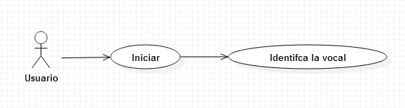

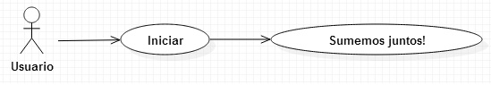

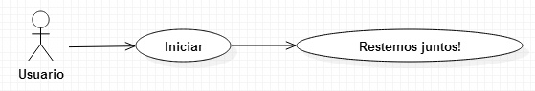

Trabajo: Explicar cada uno de los elementos indicados anteriormente, especificando un ejemplo para cada uno de ellos.

- ESPECIFICACIÓN DE CASOS DE USO
Nombre del caso de uso | Menú Principal
Identificador único | 1
Descripción | El caso de uso permite al usuario ingresar al menú de selección de juegos.
Actores | Actor Primario: Usuario
Entrada | Botón empezar a jugar
Salidas | Direccionamiento al menú selección de juego
Flujo de Eventos | - El usuario debe dar clic en el Botón empezar a jugar
Excepciones | - El usuario no da clic en ningún Link
Precondiciones | NA
Poscondiciones | NA
Pantalla de Visualización asociado. | 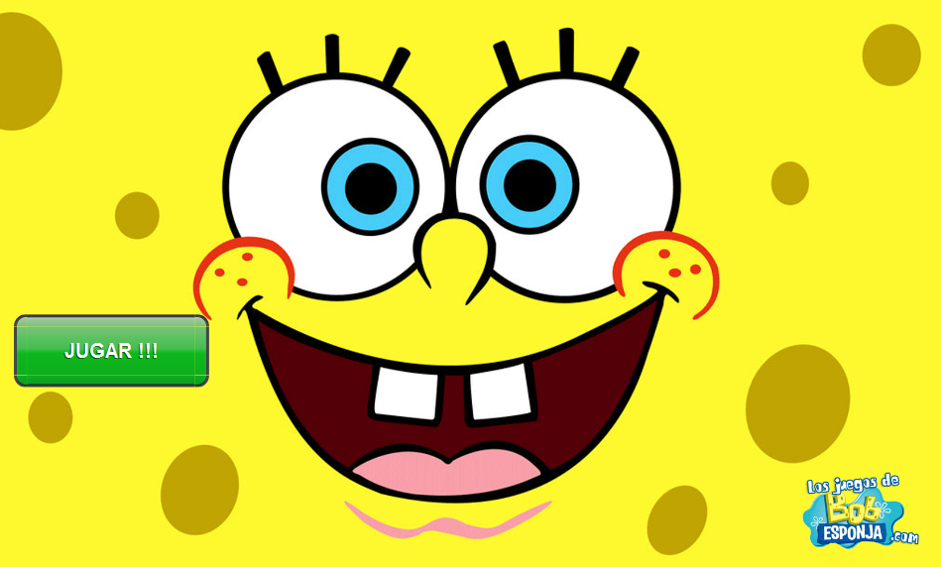

- ESPECIFICACIÓN DE CASOS DE USO
Nombre del caso de uso | Menú selección
Identificador único | 2
Descripción | El caso de uso permite al usuario ingresar al juego deseado mediante las cuatro opciones establecidas.
Actores | Actor Primario: Usuario
Entrada | Selección de juego
Salidas | Juego seleccionado
Flujo de Eventos | - El usuario debe dar clic en el Link del juego al cual quiere dirigirse.
Excepciones | - El usuario no da clic en ningún Link
Precondiciones | NA
Poscondiciones | NA
Pantalla de Visualización asociado. | 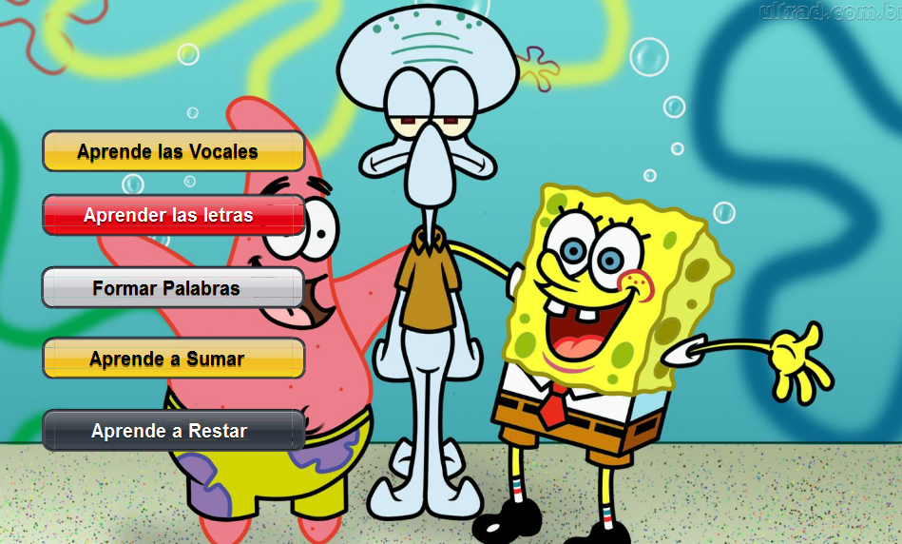

- ESPECIFICACIÓN DE CASOS DE USO
Nombre del caso de uso | Ingresar al juego aprender las vocales
Identificador único | 3
Descripción | Permite al usuario seleccionar la vocal correcta dependiendo del juego.
Actores | Actor Primario: Usuario
Entrada | Vocal seleccionada
Salidas | Bien Hecho
 | Volver a Intentar
Flujo de Eventos | - Dar clic en la vocal correcta  - Ver resultado Correcto  - Ver resultado Incorrecto
Excepciones | - El usuario no da clic en la alguna vocal del juego.
Precondiciones | Haber seleccionado el Juego aprender vocales
Poscondiciones | Juego realizado.
Pantalla de Visualización asociado. | 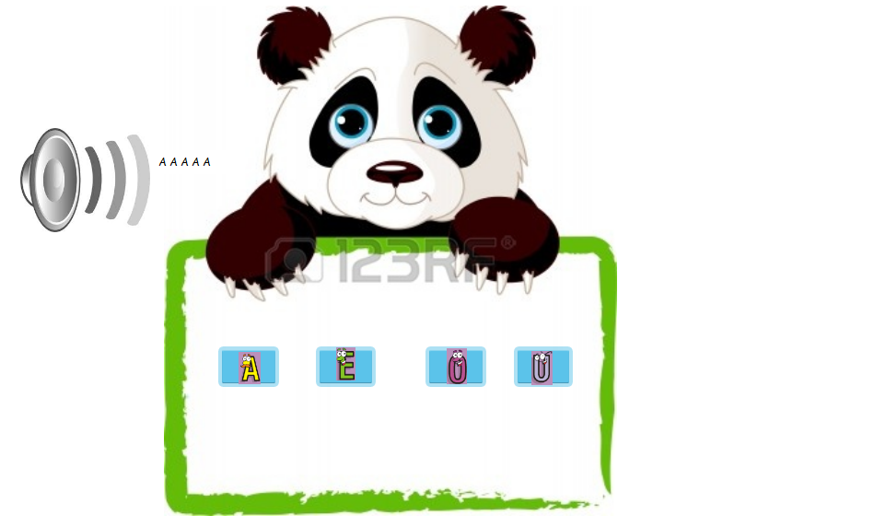

4. ESPECIFICACIÓN DEL CASO DE USO
Nombre del caso de uso | Ingresar al juego aprender las letras
Identificador único | 4
Descripción | Permite al usuario seleccionar la letra correcta dependiendo del juego.
Actores | Actor Primario: Usuario
Entrada | letra seleccionada
Salidas | Bien Hecho
Flujo de Eventos | Volver a Intentar
Excepciones | - Dar clic en la vocal correcta  - Ver resultado Correcto  - Ver resultado Incorrecto
Precondiciones | El usuario no da clic en la alguna letra del juego.
Poscondiciones | Juego realizado
Pantalla de Visualización asociado. | 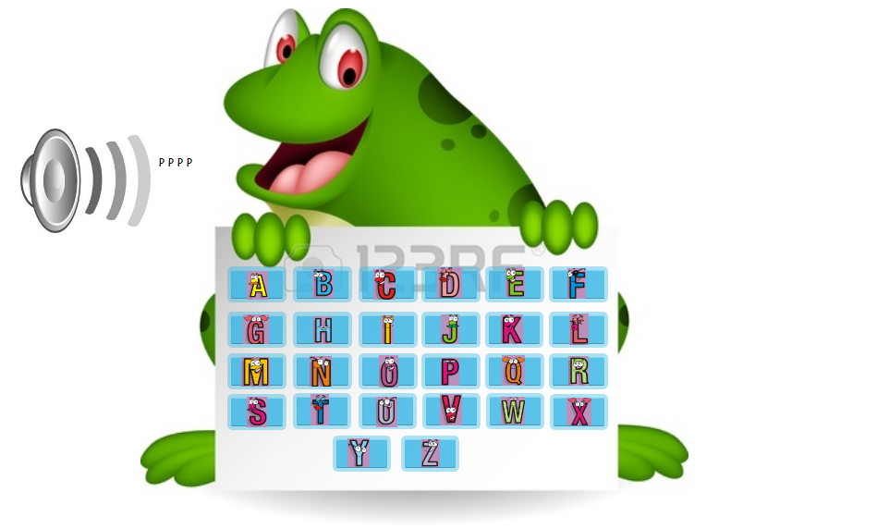

5. ESPECIFICACIÓN DE CASOS DE USO
Nombre del caso de uso | Ingresar al juego formar palabras
Identificador único | 5
Descripción | Permite al usuario formar la palabra correcta dependiendo de la imagen en el juego.
Actores | Actor Primario: Usuario
Entrada | letra seleccionada
Salidas | Palabra formada
Flujo de Eventos | Volver a Intentar
Excepciones | - Dar clic encada una de las letras correctas  - Ver la palabra formada  - Ver resultado Correcto  - Ver resultado Incorrecto
Precondiciones | El usuario no da clic en la alguna letra del juego.
Poscondiciones | Juego realizado
Pantalla de Visualización asociado. | 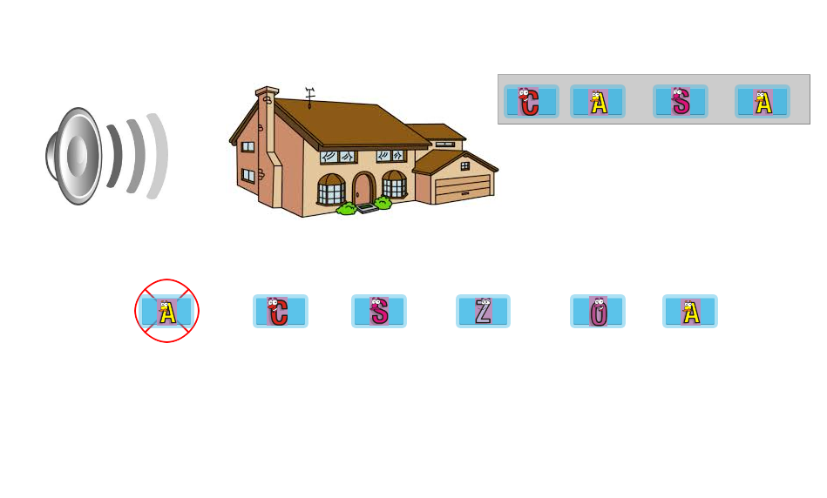

- ESPECIFICACIÓN DE CASOS DE USO
Nombre del caso de uso | Ingresar al juego aprender a sumar
Identificador único | 6
Descripción | Permite al usuario seleccionar el número correcto dependiendo de la suma de dos números que muestra el juego.
Actores | Actor Primario: Usuario
Entrada | numero seleccionado
Salidas | Bien Hecho
Flujo de Eventos | Volver a Intentar
Excepciones | - Dar clic en el numero correcto  - Ver resultado Correcto  - Ver resultado Incorrecto
Precondiciones | El usuario no da clic en ningún número del juego.
Poscondiciones | Juego realizado
Pantalla de Visualización asociado. | 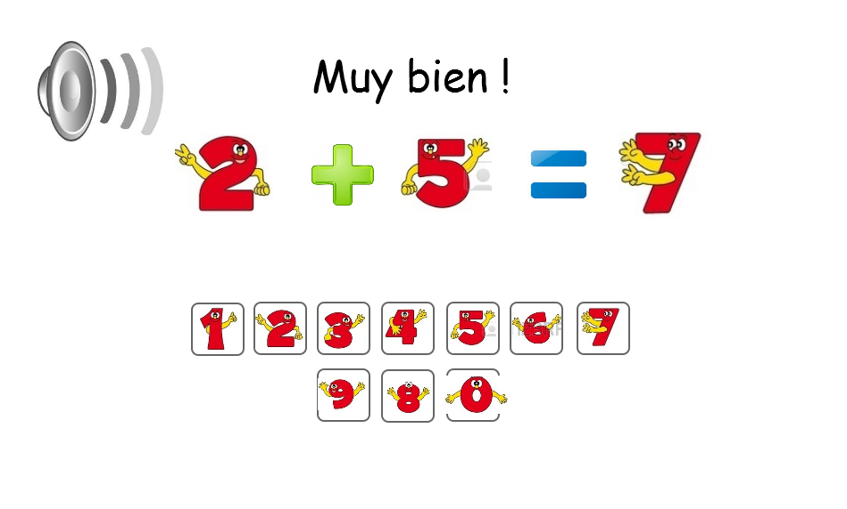

- ESPECIFICACIÓN DE CASOS DE USO
Nombre del caso de uso | Ingresar al juego aprender a restar
Identificador único | 7
Descripción | Permite al usuario seleccionar el número correcto dependiendo de la resta de dos números que muestra el juego.
Actores | Actor Primario: Usuario
Entrada | numero seleccionado
Salidas | Bien Hecho
Flujo de Eventos | Volver a Intentar
Excepciones | - Dar clic en el numero correcto  - Ver resultado Correcto  - Ver resultado Incorrecto
Precondiciones | El usuario no da clic en ningún número del juego.
Poscondiciones | Juego realizado
Pantalla de Visualización asociado. | 